GUÍA TEÓRICO – PRÁCTICA PARA ACTIVIDADES DE LABORATORIO

FÍSICA III – ING. ELÉCTRICA

FÍSICA ELECTRÓNICA – ING. ELECTRÓNICA

Práctico VI

Efecto Fotoeléctrico

CONTENIDOS:

Determinación de la constante de Planck

PROFESOR TITULAR: Ing. Enrique Nasasta.
PROFESOR: Lic. en Física Oscar Gomez.
J. T. P.: Ing. Jorge Farías.
Becario: Francisco José Maciel

AÑO 2009
EFECTO FOTOELÉCTRICO

Prácticas con aparato PASCO-AP-9368/69 h/e

Experiencia nº 1- LUZ- Modelo ondulatorio vs. Modelo cuántico.-
-------------------------------------------------------------------------------------
De acuerdo a la teoría fotónica de la luz, la máxima energía cinética K E_{máx}. De los fotoelectrones depende solamente de la frecuencia de la luz incidente, siendo independiente de la intensidad. De ello que, cuanto mayor es la frecuencia de la luz, mayor será su energía.-
En contraste, el modelo ondulatorio clásico de la luz predice que K E_{máx} depende de la intensidad de la luz. Cuanto más brillante es la luz mayor es su energía.
Esta experiencia de laboratorio tratará estas definiciones.-
En la parte A se trabajará con dos líneas espectrales procedentes de una fuente luminosa de Vapor de Mercurio para investigar la máxima energía de los fotoelectrones como una función de la intensidad.-
En la parte B se utilizarán diferentes líneas espectrales y se investigará la energía máxima de los fotoelectrones como una función de la frecuencia de la luz.-

Instalación

De acuerdo a como se indica en la gráfica adjunta nº 1 efectúe el armado del equipo y proceda a enfocar las luz proveniente de la fuente luminosa de vapor de mercurio sobre la ranura de la máscara reflectante blanca del aparato h/e.
Gire el escudo protector del aparato fuera de la línea de concentración a fin de liberar la protección del fotodiodo interior del aparato.
Desplace la red de difracción por transparencia hacia delante o atrás en sus soportes hasta que pueda verificar una imagen concentrada en el orificio de apertura de la máscara del fotodiodo.-
Asegure la posición del soporte de la red con sus tornillos de fijación.-
Proceda a alinear el sistema rotando el aparato h/e en sus bases de soporte de tal modo que solamente luz del mismo color que ha partido de la fuente luminosa se introduzca en la ventana receptora del fotodiodo sin registrar superposición con otros colores de la banda espectral.-
Coloque nuevamente el escudo protector luminoso en posición de cierre.-
Controle la polaridad de las puntas de lectura del Voltímetro digital (DUM) y conecte el instrumento en las terminales de salida de la misma polaridad del aparato h/e.-

Procedimiento (ejecución de la experiencia).-

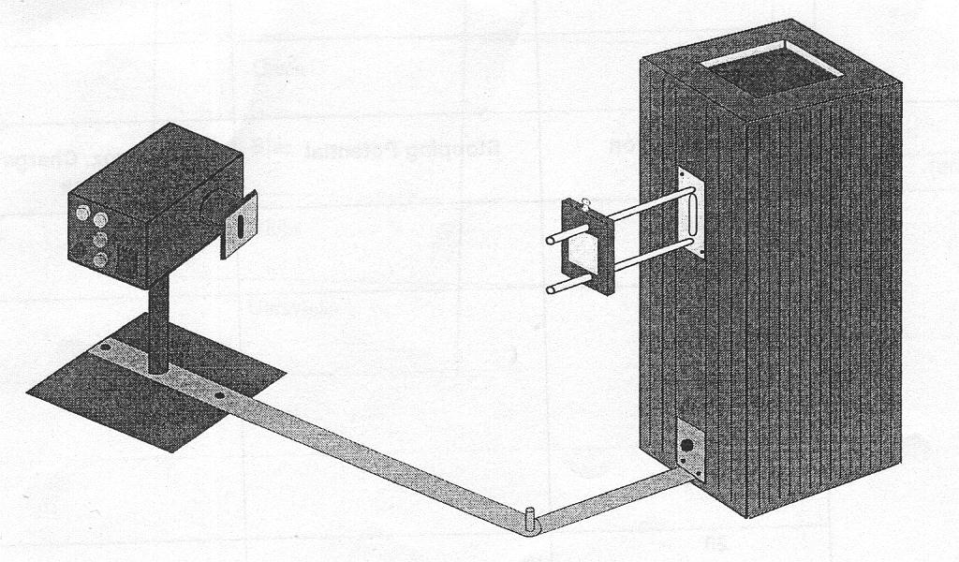

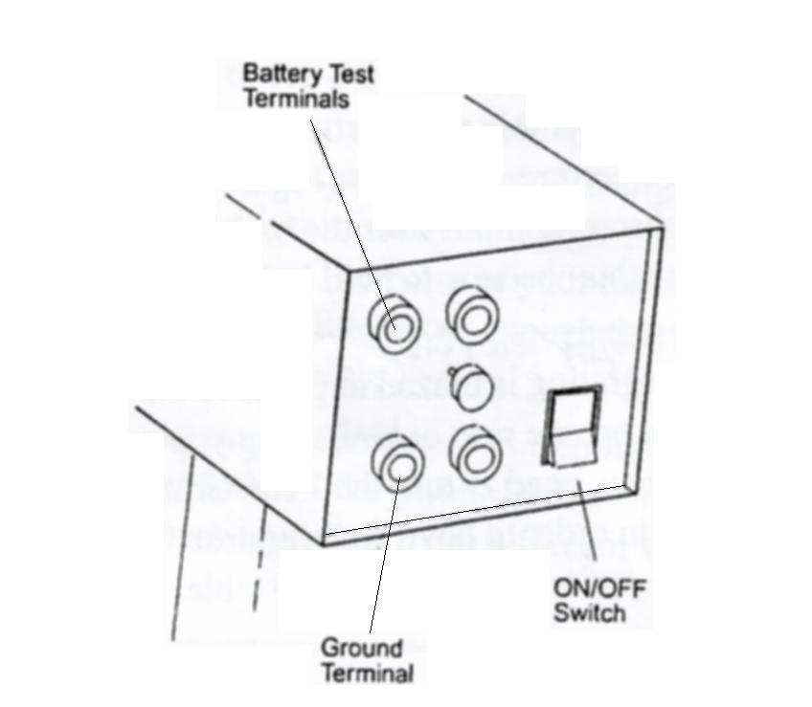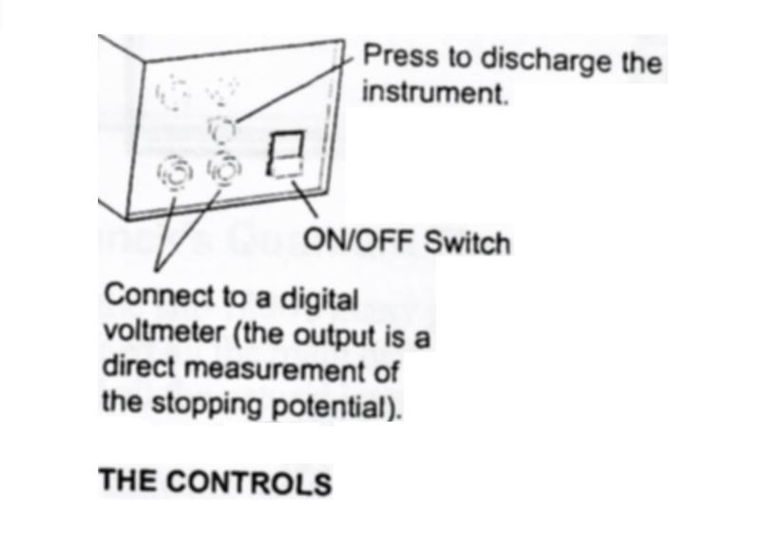

Parte A

- Controle el ajuste del aparato h/e de tal modo que solo un flujo luminoso de la banda espectral atraviese la apertura (ranura) e impacte en el fotodiodo. Si usted eligió el verde o el amarillo de las líneas espectrales, coloque el correspondiente filtro sobre la máscara blanca reflectante del aparato h/e.-
- Instale el filtro de transmisión variable frente a la máscara reflexiva blanca (y por sobre el filtro de color, si lo utiliza), de tal modo que la luz atraviese la sección marcada 100% y reaccione el fotodiodo.- Tome nota del voltaje indicado por el Voltímetro Digital en la tabla adjunta. – Tenga en cuenta que el voltaje medido con el voltímetro corresponde directamente al potencial de corte (Stopping Potential) de los fotoelectrones- Presione el botón de descarga del instrumento, contrólelo, y observe el tiempo requerido aproximado para volver al valor registrado previamente.-
- Desplace el filtro de trasmisión variable hacia la próxima posición frente a la luz utilizada.- Anote el nuevo valor de voltaje registrado, y el tiempo aproximado del nuevo valor tras haber producido la descarga.

-Repita el paso 3 luego de haber medido ya las cinco posiciones del filtro.
-Repita el procedimiento utilizando el segundo color del espectro.
-Coloque los valores obtenidos en una tabla como la que sigue.

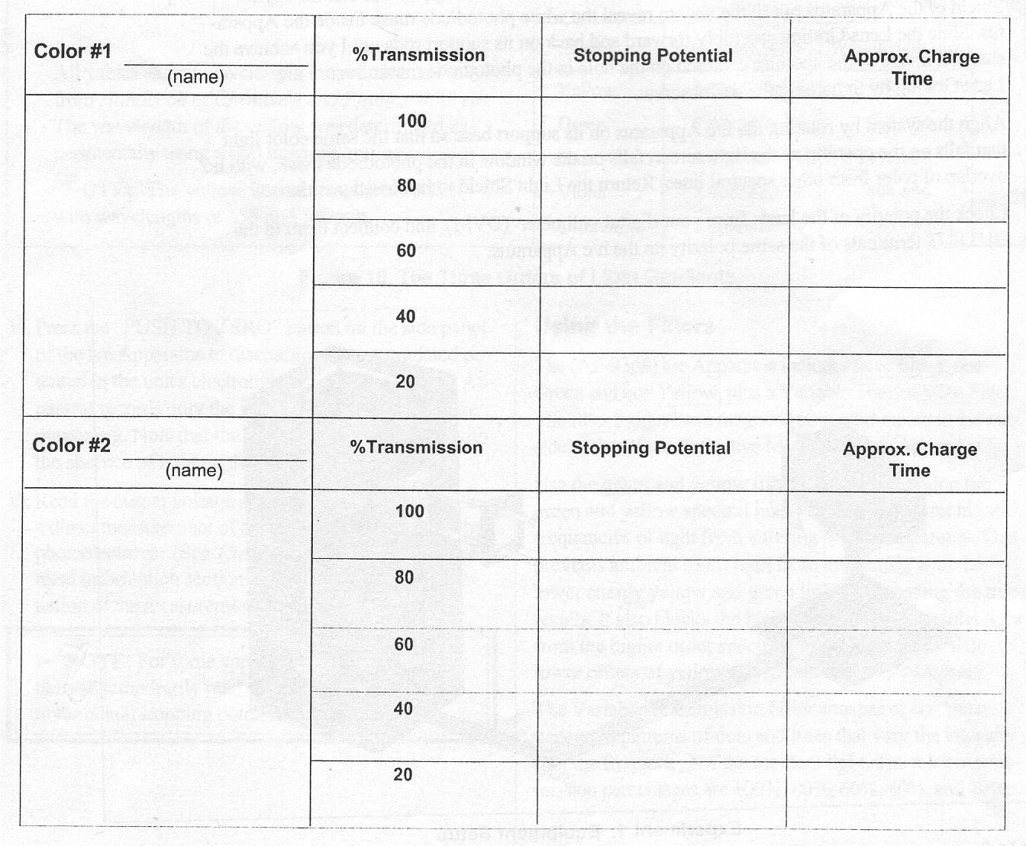

Análisis

- Registre los efectos cuando impactan diferentes cantidades de las bandas luminosas coloreadas idénticamente a través del filtro de transmisión variable hasta el potencial de corte y con ello la energía máxima de los fotoelectrones, también registre el tiempo de carga luego de haber presionado ( activado) el botón de descarga.-
- Registre los efectos de los diferentes colores luminosos incidentes produciendo el potencial de corte y con ello la máxima energía de los fotoelectrones.-
- Determine bajo los resultados experimentales obtenidos en esta experiencia la validez o no del concepto ondulatorio, o el modelo cuántico de la luz.-

Explique porqué hay pequeñas diferencias en las mediciones del potencial de corte cuando la intensidad luminosa decrece.-

Nota: A pesar de que la impedancia del instrumento de medición es muy grande (l0⁺¹³ ohm) esta no es infinita y algunas cargas se pierden. De este modo la acumulación de cargas en el aparato es semejante a la descarga de agua por el tubo del baño cuando está parcialmente abierta la válvula de descarga.-

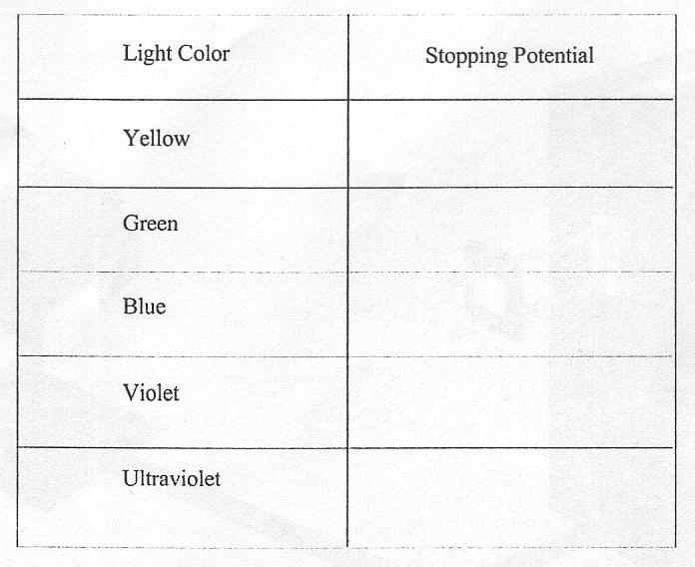

Experiencia nº 2 – RELACIÓN entre ENERGÍA, LONGITUD de ONDA
Y FRECUENCIA.-

-De acuerdo con el modelo cuántico de la luz, la energía luminosa es directamente proporcional a su frecuencia. De allí que, a frecuencias más altas, mayor será su energía.-
-Con una experiencia cuidadosa la constante de proporcionalidad, constante de PLANCK se podrá determinar.-
-En esta experiencia de laboratorio usted podrá elegir entre las diferentes líneas espectrales del mercurio e investigar la energía máxima de los fotoelectrones, así como el valor de longitud de onda y la frecuencia de la luz.-

Instalación.

-Coloque el equipo como se muestra en la gráfica adjunta nº 2.- Enfoque la luz proveniente de la fuente luminosa sobre la ranura de la máscara reflectante blanca del aparato h/e.- Gire el escudo protector del aparato fuera de la línea de concentración a fin de liberar la protección del fotodiodo interior del aparato.-
  - Desplace la red de difracción por transparencia hacia delante a través de sus soportes hasta que pueda verificar una imagen concentrada en el orificio de apertura de la mascara del fotodiodo.-
  - Asegurar la posición del soporte de la red con sus tornillos de fijación.-
  - Alinear el sistema rotando el aparato h/e en sus bases de soporte de tal modo que solo luz del mismo color que parte de la fuente luminosa se introduzca en la ventana receptora del fotodiodo sin registrar superposición con otros colores de la banda espectral.-
  - Coloque nuevamente el escudo protector luminoso en posición de cierre.-
  - Controle la polaridad de las puntas de lectura del Voltímetro digital (DVN) y conecte el instrumento en las terminales de salida de la misma polaridad del aparato h/e.-

Procedimiento (Descripción de la experiencia).-

- Usted podrá observar 5 colores en 2 ordenes del espectro luminoso del mercurio.-
Ajuste cuidadosamente el aparato h/ e de tal modo que únicamente luz de un solo color del primer orden de magnitud (el más brillante) incida en la máscara abierta del fotodiodo. (Para ello podrá valerse de un papel blanco para ver los colores de segundo orden).-
- Para cada color del primer orden, mida el potencial de corte con el Voltímetro Digitar y registrar los valores en la tabla adjunta.- Utilice los filtros amarillo y verde sobre la máscara reflexiva del aparato h/e cuando usted emplee líneas espectrales amarillas o verdes para la medición.-
- Coloque en el 2º orden y repita el proceso. Anote sus resultados en la tabla de valores.

Análisis.

- Determine la longitud de onda y la frecuencia de cada línea espectral.-
- Dibuje un gráfico que relacione el potencial de corte y la frecuencia.-
- Determine la inclinación y la intercepción con el eje y, interprete los resultados en términos de la relación h/e y el valor Wo/e – Calcule h y Wo.-
-En su discusión, informe sus valores y confronte sus resultados con la interpretación basada en el modelo cuántico de la luz.-
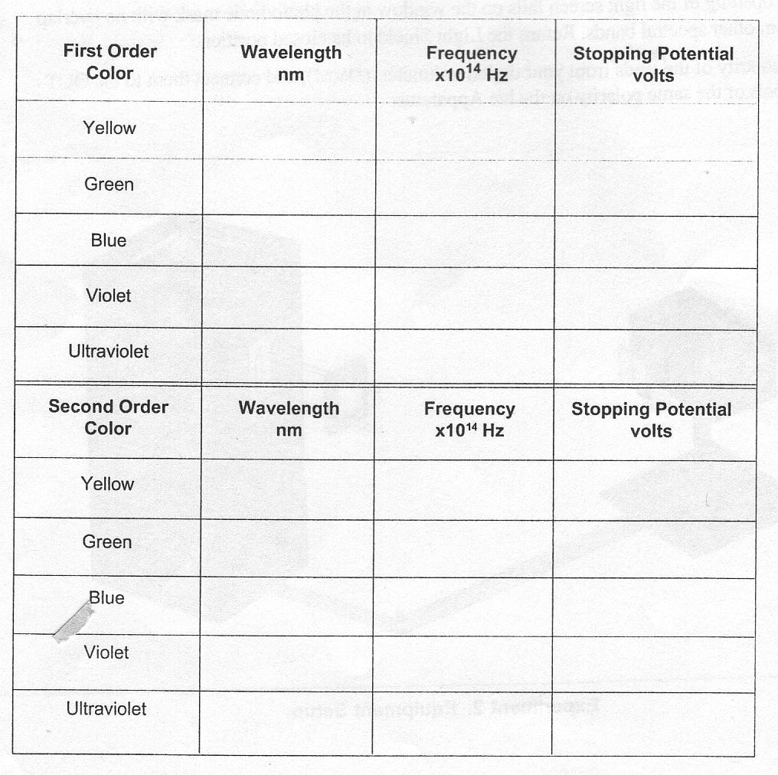

INFORMACIÓN TÉCNICA.-

-En los experimentos con el aparato h/e, luz monocromática impacta en la placa catódica de un fotodiodo de vacío que posee una baja función de trabajo Wo.
Los fotoelectrones eyectados desde el cátodo se recogen en el ánodo.-
-El fotodiodo y su electrónica asociada tiene una pequeña capacitancia la cual se carga con la corriente fotoelectrónica.-
-Cuando el potencial de éste capacitor reacciona con el potencial de corte de los fotoelectrones, la corriente cae a cero, y el voltaje ánodo- cátodo se estabiliza.-
-El voltaje final entre ánodo y cátodo será entonces el Potencial de Corte de los fotoelectrones.-
-Para poder usted medir el potencial de corte, el ánodo está conectado a un amplificador interno con una impedancia de entrada muy alta (mayor que 10.+3 ohm) y la salida desde el amplificador está conectada a los conectores de salida en el panel frontal del instrumento.-
  - Esta alta impedancia con ganancia (V salida/ V entrada = 1) del amplificador permitirá la medición del Potencial de Corte en un Voltímetro Digital. —
-Debido a la impedancia de entrada muy elevada, cuando el capacitor se ha cargado la corriente del fotodiodo proveerá un largo tiempo de descarga de potencial a través del descargador.-
-Por ello una llave de reducción señalizada “Puesta a cero” permitirá realizar una rápida reducción de la carga.-
- No obstante la descarga en amperes, no se reducirá a cero el voltaje antes de que el interruptor sea puesto en acción desde la entrada que permita la oscilación.-
  - Debido a las variaciones del proceso de armado, cada aparato tendrá pequeñas diferencias en la capacidad.-
-Cuando el interruptor de puesta a cero se activa, la capacidad interna acoplada con el cuerpo del capacitor a través del interruptor es adecuada para hacer que el voltaje de salida entre en oscilación.-
  - Cuando los fotoelectrones carguen el ánodo el Potencial de Salida se estabilizará.-

Valores y constantes a tener en cuenta.-

1 Å = 10⁻¹⁰m = 10⁻⁸cm 1 eV = 1,6021 · 10⁻¹²erg = 1,6021 · 10⁻¹⁹Joule

c = 2,997925 · 10¹⁰cm/s = 2,997925 · 10⁸m/s

Valor más exacto hasta el momento de h sacado de tablas:

h = 6,62559 · 10⁻²⁷ erg · s = 6,62559 · 10⁻³⁴ J · s

λ [x10⁻¹⁰m] | ν [x10⁺¹⁴s⁻¹] | ∆E [x10⁻¹⁹J]
3650 | 8,213493 | 5,441924
3655 | 8,202257 | 5,434479
■3663 | 8,184343 | 5,422610(U.V.)
3906 | 7,675179 | 5,085259
■4047 | 7,407771 | 4,908085(Violeta)
4109 | 7,295997 | 4,834028
4348 | 6,894952 | 4,568313
■4358 | 6,849130 | 4,557829(Azul)
4916 | 6,098302 | 4,040485
■5461 | 5,896967 | 3,907089(Verde)
■5770 | 5,195711 | 3,442465(Amarillo)
5790 | 5,177763 | 3,430573

Valores obtenidos a partir de datos sacados de “Introducción a la Física Cuántica” de French y Taylor; editorial Reverté (2003). Pag. 29.

Los valores de l, corresponden a las longitudes de onda que se podrían tener con las distintas posibilidades de desexcitación de los átomos de Hg que son compatibles con el principio de exclusión de Pauli.

Los valores de n se obtuvieron como n = c / l y los de ∆E como ∆E = h · n en donde se ha usado el valor de h de Tablas. Tener en cuenta que las dos longitudes de onda (5770 y 5790) son ambas visibles, sin embargo al colocar el filtro amarillo que se usa en la experiencia, queda restringida a solo una, la marcada.

Los valores marcados con el símbolo previo: ■ coloreado corresponde a las frecuencias que son apreciables a simple vista con la lámpara de vapor de Mercurio que se dispone. El alumno deberá (si el tiempo disponible para el laboratorio lo permite) corroborar dichas frecuencias mediante una medición con un espectroscopio de rayas.

Se incorpora a continuación una Tabla de Excel con las funciones correspondientes al cálculo de la recta de interpolación de los valores que en ella se coloquen, dando simultáneamente el valor de h y la función trabajo que se obtienen con los valores de potenciales medidos (coordenadas Y) y los valores de frecuencia de la luz incidente (coordenadas X). Las fórmulas fueron extraídas del libro “Introducción a las Mediciones de Laboratorio” de Maiztegui-Gleiser
Para activar la ventana, hacer doble clic con el botón derecho del mouse.

Preguntas:

- Con los datos obtenidos: ¿se puede decir que es válida la teoría corpuscular de la luz? ¿se aproximan estos resultados a los predichos por dicha teoría?
- Si estos datos concuerdan con la teoría, ¿se podría decir que, entonces, queda descartada la teoría ondulatoria? Si no, ¿Cuál sería el ámbito de aplicación de cada una?
- Identifique cual es, o cuales son los términos que mas errores introducen en el valor de h y de W₀, correspondiente a la constante de Planck y a la función trabajo para extraer a los electrones.
- A partir de aquí, ¿Qué variaciones propondría en la experiencia, o en los aparatos para disminuir su influencia?
- ¿Qué otro uso propone, puede darse a este dispositivo? ¿qué debería tenerse en cuenta para concretarlo, de manera que los datos que se obtengan sean confiables?
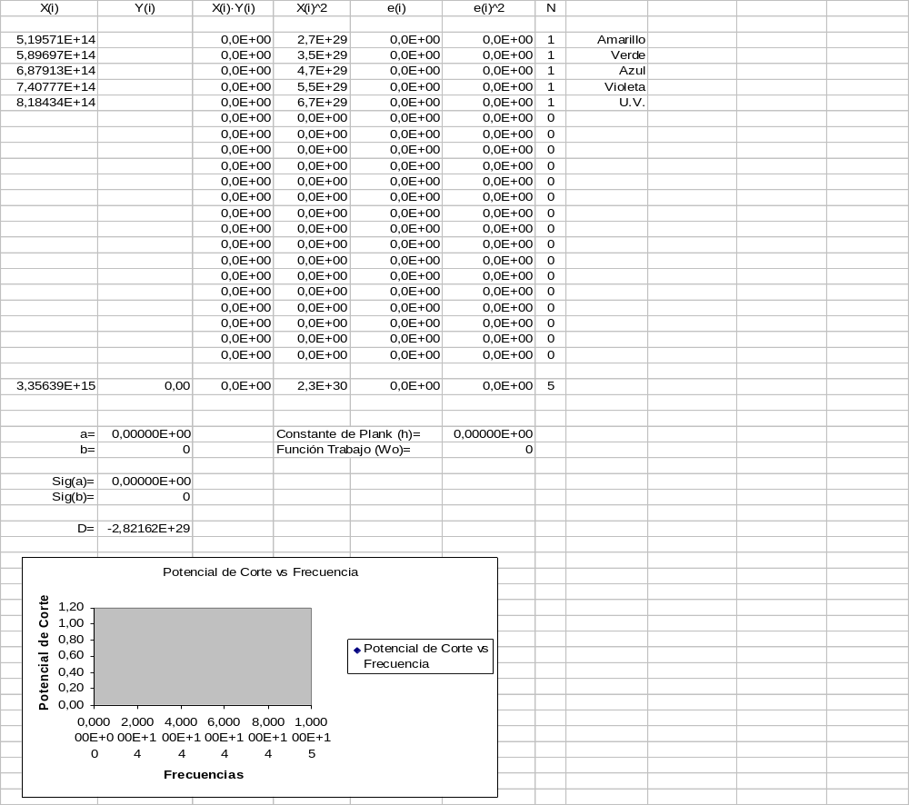

Circuito electrónico.-

